2022年2月 英会話サロン “English Café” 月会費：10,000円（月5回）12,000円 (取り放題） or 1回3,000円
Sun. | Mon. | Tue. |  | Wed. | Thurs | Fri. |  | Sat.
 |  | 1  10:00 – 11:30 英会話(B/C)  Stephen  19:30-21:00  お仕事帰りの英会話 Stephen |  | 2  10:00 – 11:30 英会話(A) Stephen  11:30 – 13:00 英会話(B/C) Stephen | 3  10:00 – 11:30 英会話(B/C) Sam | 4  10:00 – 11:30 英会話(A) Sam  11:30 – 13:00 英会話(B/C) Sam |  | 5  16:00 – 17:30 Ian  Business English Café
6 | 7 | 8  10:00 – 11:30 英会話(B/C)  Stephen  19:30-21:00  お仕事帰りの英会話 Stephen | 9  10:00 – 11:30 英会話(A) Stephen  11:30 – 13:00 英会話(B/C) Stephen |  | 10  10:00 – 11:30 英会話(B/C) Sam | 11 National Foundation Day  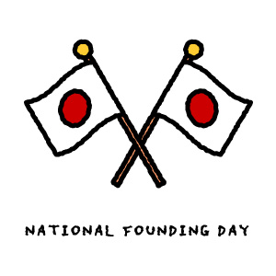 |  | 12  16:00 – 17:30 Ian  Business English Café
13 | 14 | 15  10:00 – 11:30 英会話(B/C)  Stephen  19:30-21:00  お仕事帰りの英会話 Stephen | 16  10:00 – 11:30 英会話(A) Stephen  11:30 – 13:00 英会話(B/C) Stephen |  | 17  10:00 – 11:30 英会話(B/C) Sam | 18  10:00 – 11:30 英会話(A) Sam  11:30 – 13:00 英会話(B/C) Sam | 19  16:00 – 17:30 Ian  Business English Café
20 | 21 | 22  10:00 – 11:30 英会話(B/C)  Stephen  19:30-21:00  お仕事帰りの英会話 Stephen | 23 Emperor’s Birthday  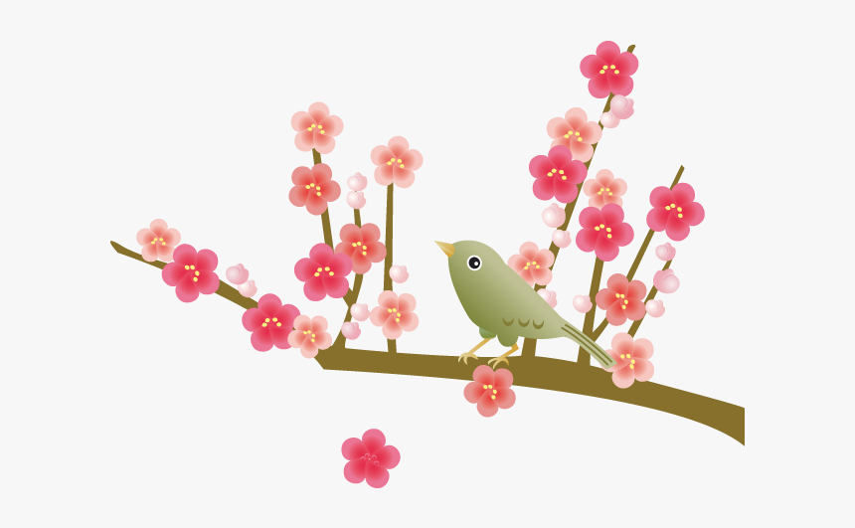 |  | 24  10:00 – 11:30 英会話(B/C) Sam | 25  10:00 – 11:30 英会話(A) Sam  11:30 – 13:00 英会話(B/C) Sam |  | 26  16:00 – 17:30 Ian  Business English Café
27 | 28 | お知らせ：  1) Gospel/Session  まん延防止のガイドラインに従い、2月のイベントをお休みさせていただく事になりました。 3月に、再開できますように！  2) Jazz Class (w/Mari Itohara): 予定通り、土曜日に開催しています。  3) 英語作文・論文の添削指導を希望されます方は伊藤まで。

